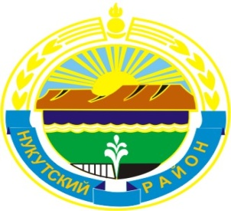

МУНИЦИПАЛЬНОЕ ОБРАЗОВАНИЕ
«НУКУТСКИЙ РАЙОН»

АДМИНИСТРАЦИЯ
МУНИЦИПАЛЬНОГО ОБРАЗОВАНИЯ
«НУКУТСКИЙ РАЙОН»

ПОСТАНОВЛЕНИЕ
от 28 октября 2016 года № 219 п. Новонукутский

О внесении изменений в Постановление № 72
от 28 марта 2016 года «Об утверждении Плана
проведения проверок уполномоченным
органом по осуществлению контроля
в сфере закупок муниципального
образования «Нукутский район» на 2016 год»

В соответствии с пунктом 3 части 3 статьи 99 Федерального закона от 5 апреля 2013 года № 44-ФЗ «О контрактной системе в сфере закупок товаров, работ, услуг для обеспечения государственных и муниципальных нужд», постановлением Администрации муниципального образования «Нукутский район» от 12 сентября 2016 года № 194 «Об уполномоченном органе на осуществление контроля в сфере закупок», руководствуясь статьей 35 Устава муниципального образования «Нукутский район», Администрация

ПОСТАНОВЛЯЕТ:

1. Внести в Приложении №1 постановления Администрации муниципального образования «Нукутский район» от 28.03.2016 года № 72 «Об утверждении Плана проведения проверок уполномоченным органом по осуществлению контроля в сфере закупок муниципального образования «Нукутский район» на 2016 год» следующие изменения:
1.1. п/п 2 изложить в следующей редакции:

2 | Заказчик:  Администрация муниципального образования «Нукутский район» | Иркутская область, Нукутский район, п. Новонукутский, ул. Ленина, 26 | Предупреждение и выявление нарушений законодательства Российской Федерации о контрактной системе в сфере закупок и иных нормативных правовых актов Российской Федерации.  План проведения проверок.  Распоряжение о проведении проверки | Ноябрь- Декабрь

2. Опубликовать настоящее постановление в печатном издании «Официальный курьер» и разместить на официальном сайте муниципального образования «Нукутский район».
3. Контроль за исполнением данного постановления возложить на первого заместителя мэра муниципального образования «Нукутский район» Т.Р. Акбашева.

Мэр С.Г. Гомбоев

